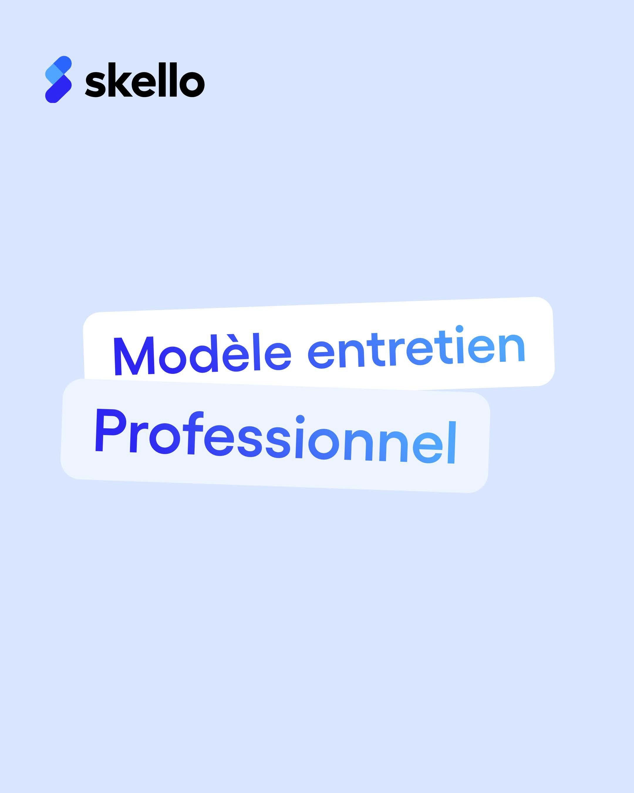

↓
Entretien

professionnel

D A T E: / /

Nom :

Prénom :

Date d'embauche :

Poste occupé : Depuis le :

Au sein du service :

Postes précédents :

Date du précédent entretien professionnel :


Bien-être & QVCT

Sur une échelle de 1 à 10 (10 étant la note la plus positive)...


→ Comment vous sentez-vous dans votre travail ?
1
2
3
4
5
6
7
8
9
10
→ Le poste que vous occupez vous plaît-il ?
1
2
3
4
5
6
7
8
9
10
→ Les relations avec les autres membres de votre équipe sont-elles bonnes ?
1
2
3
4
5
6
7
8
9
10
→ Commentaires

Profil du salarié

→ Parcours de formation

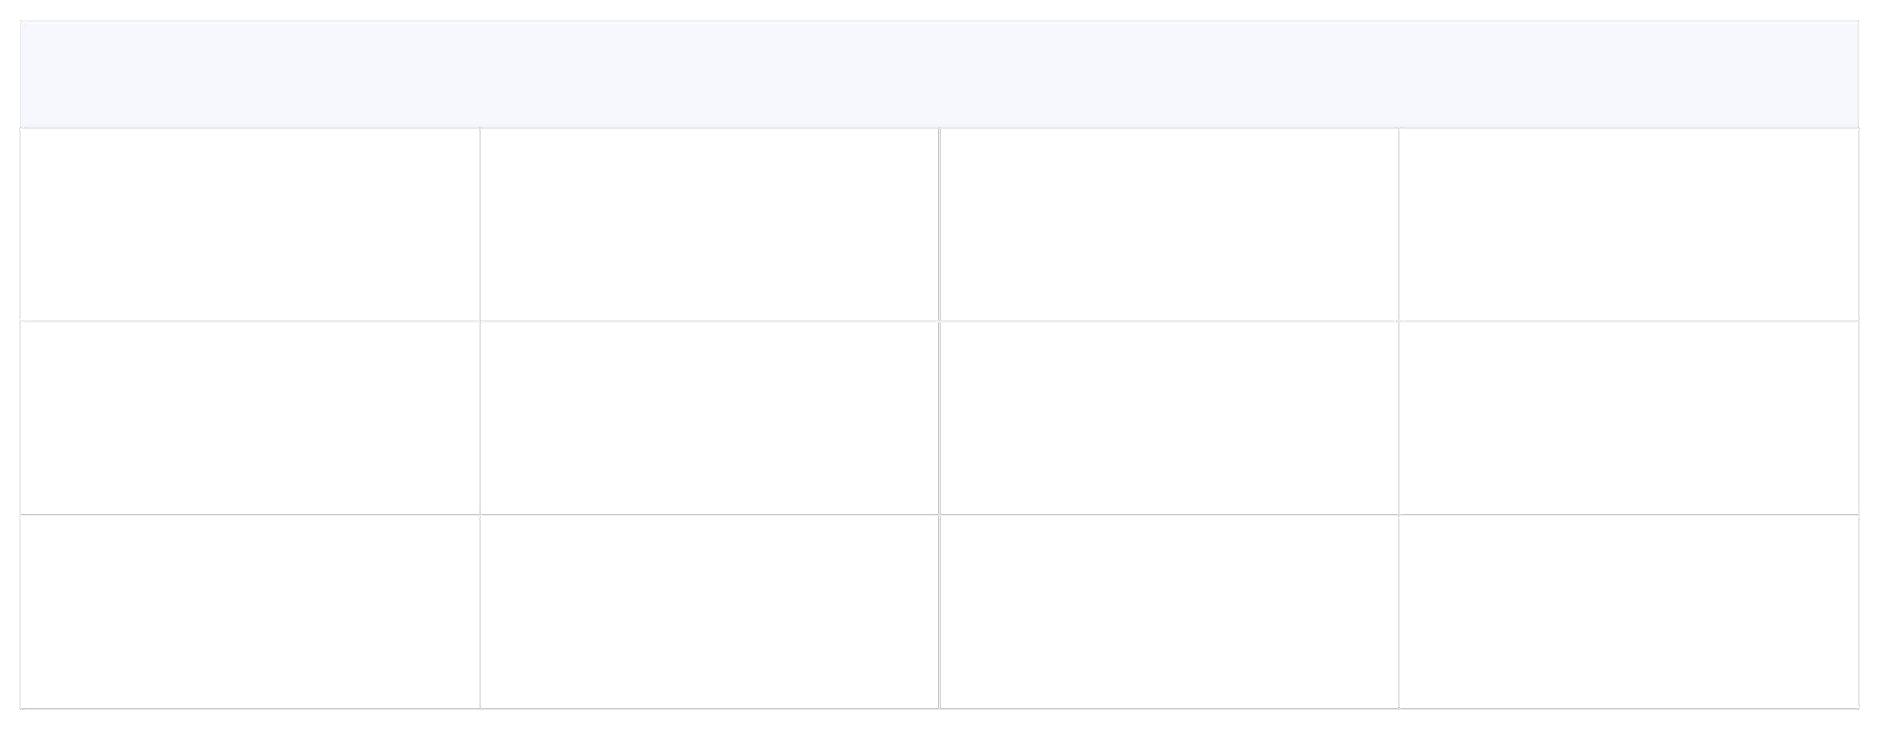
Formations
Dates
Niveaux
Compétences acquises
→ Parcours professionnel

Expériences
Dates
Postes
Compétences acquises

→ Situation professionnelle actuelle

Réalisations
Réussites / Satisfactions
Difficultés rencontrées

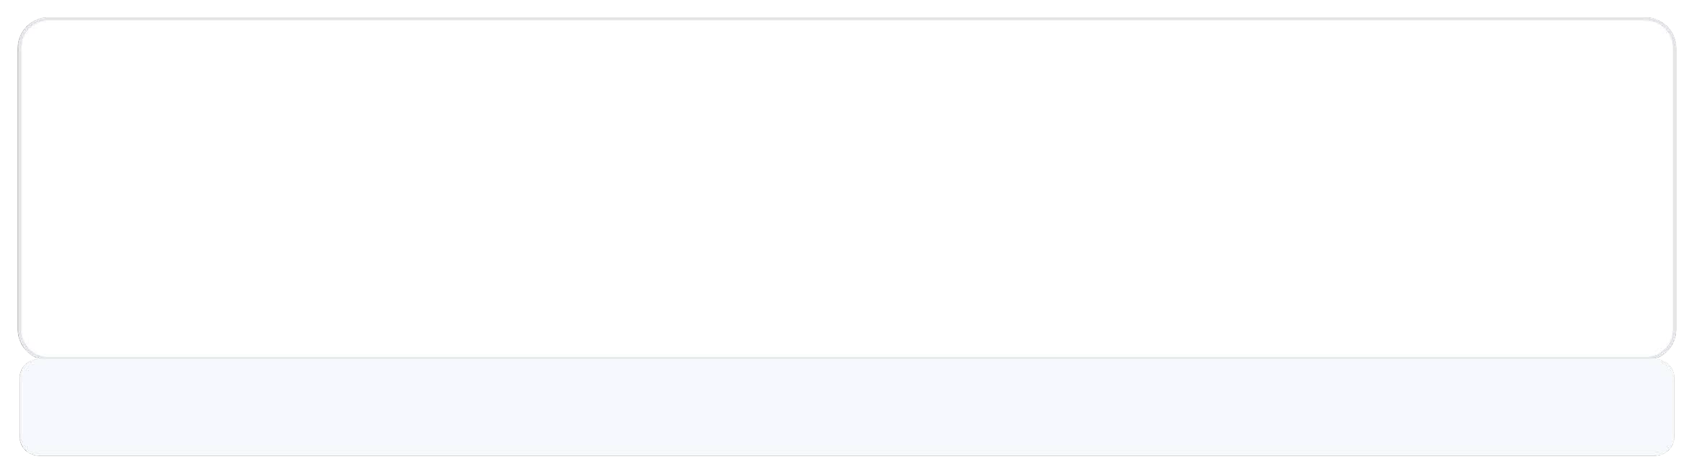


→ Quelles sont les activités que vous appréciez le plus ?

→ Votre poste a-t-il changé depuis le dernier entretien ? Conséquences ?

→ Quelles sont les missions que vous réussissez le mieux ?

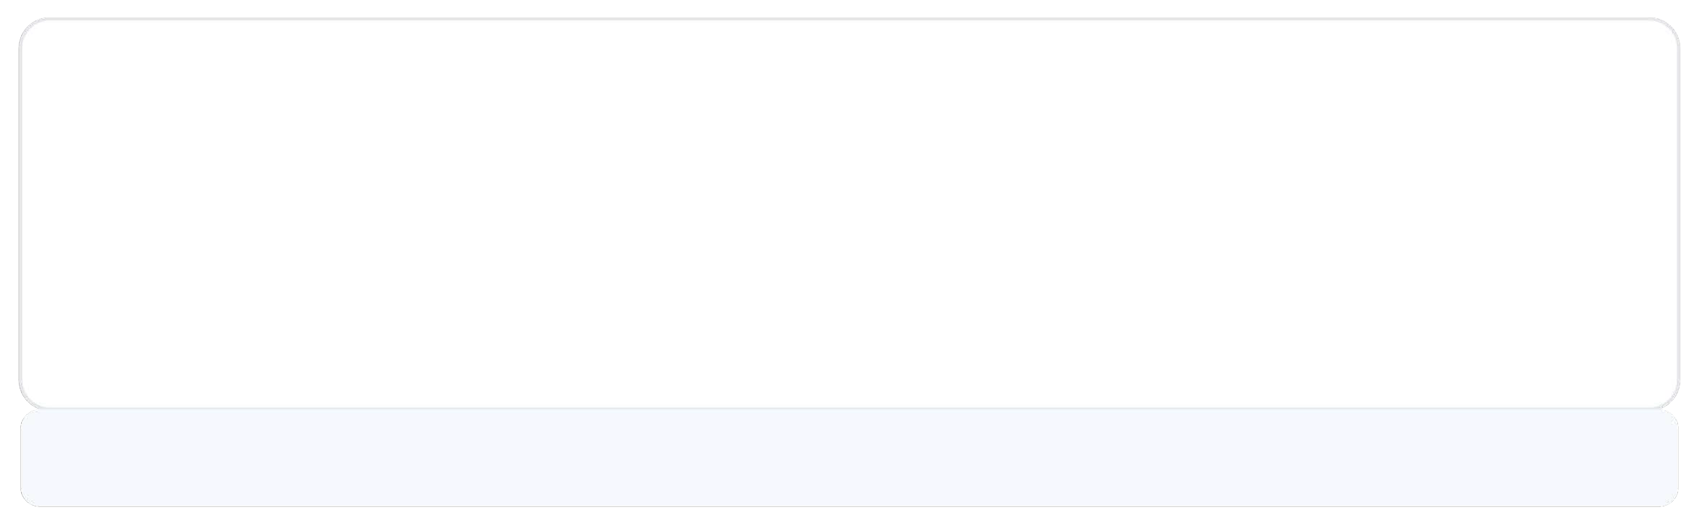
Analyse & bilan de l'année

→ Souhaitez-vous revenir sur des faits marquants ? (points forts / difficultés)

→ Avez-vous acquis de nouvelles compétences ?

→ Comment avez-vous vécu l'année écoulée ?

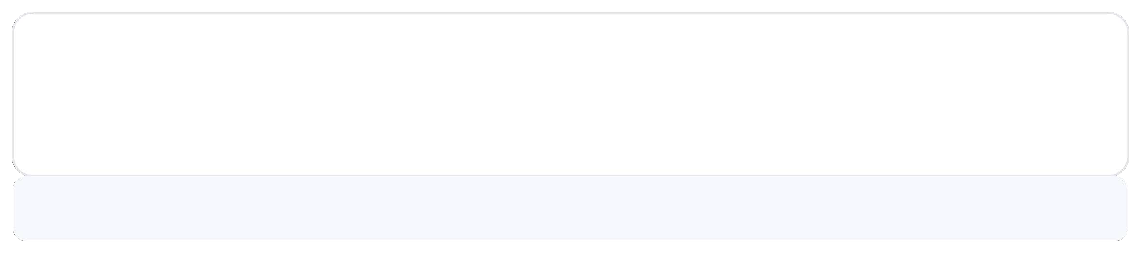

Formations & perspectives

→ Avez-vous pu mettre en pratique vos nouvelles compétences ?

Bilan de formation depuis le dernier entretien professionnel :

→ Avez-vous suivi une action de formation depuis votre dernier entretien ?

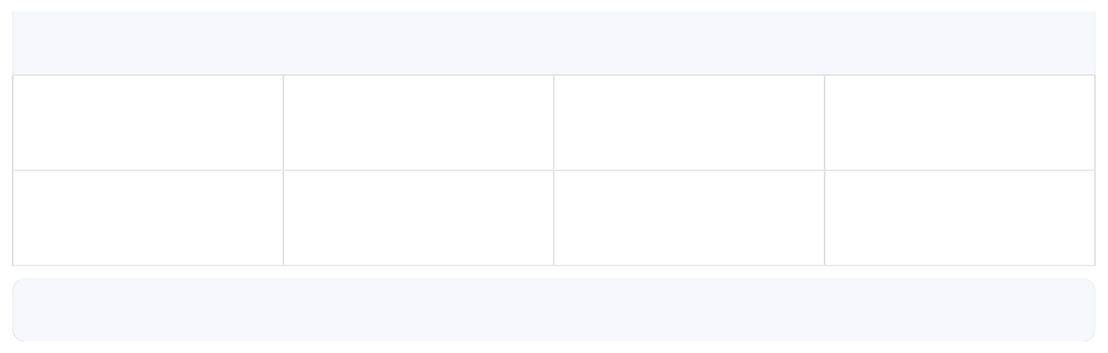
Formations
Dates
Niveaux
Compétences acquises
→ Est-ce que les formations correspondaient à vos attentes ?

→ Souhait / besoin de formation pour les deux ans à venir ?

Objectif visé
Intitulé de la formation
Avis du responsable
Délai de réalisation

→ Avez-vous bénéficié d'une progression depuis le dernier entretien ?


Progression salariale : Progression professionnelle :
oui

oui
non
non

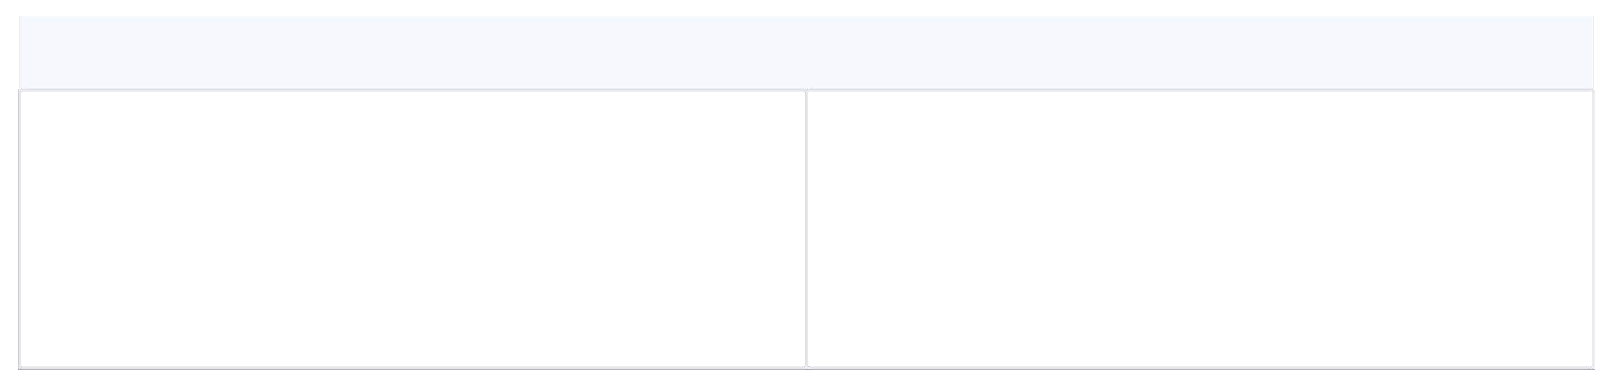
Perspectives professionnelles :

→ Comment pouvez-vous atteindre ces objectifs ?
E N T R E T I E N P R O F E S S I O N N E L
10 / 12
Souhaits du collaborateur
Avis du manager
Souhaits du collaborateur
Avis du manager

→ Perspectives professionnelles à court terme

→ Perspectives professionnelles à moyen terme

→ Quels sont vos objectifs professionnels ?

Synthèse de l'entretien

Commentaires du collaborateur
Commentaires du manager
Sur les possibilités d'évolution du salarié :


Sur le déroulement de l'entretien :

E N T R E T I E N P R O F E S S I O N N E L 11 / 12



